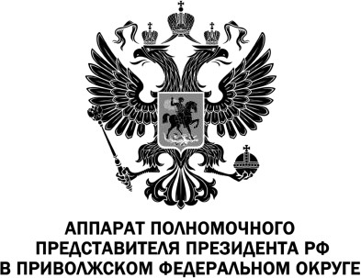

«Так случилось, мужчины ушли» — песня памяти и надежды к годовщине контрнаступления под Москвой

Проект #МУЗЫКАВМЕСТЕ продолжает масштабную серию «Песни Великой Страны. С любовью из Приволжья». В этот раз проект представит клип, снятый на песню Владимира Высоцкого «Так случилось, мужчины ушли». Премьера состоялась 5 декабря – в 84-ю годовщину начала контрнаступления советских войск под Москвой в 1941 году. Сражение, изменившее весь ход Великой Отечественной войны. Вермахт был отброшен от стен столицы и потерпел стратегическое поражение.
Эта песня давно вышла за рамки обычного музыкального произведения. В ней слышен голос поколения, для которого долг, честь и любовь к Родине – не абстрактные понятия, а истинный смысл жизни. Композиция откликается в сердцах и особенно сегодня, когда все мы ждем нашей Победы.
Места съемок стали не просто фоном, а живыми свидетелями истории. Команда проекта посетила 14 регионов Приволжского федерального округа, запечатлев мемориалы, парки и архитектурные доминанты, где память о подвиге обретает зримую форму. В Чебоксарах – это Монумент Воинской Славы и Мемориальный Парк Победы – пространства, где память высечена в камне. В Казани – проезд Шейнкмана и парк Черное озеро, будто замершие в ожидании. В Перми – мемориал Героям фронта и тыла, говорящий о незримой связи поколений. А Оренбург предстал через мемориал «Салют, Победа!» и бескрайние пшеничные поля – как образ возрождения.
Клип объединил артистов со всего Приволжского федерального округа. Среди участников ансамбль МВД «Талисман».
Андрей Николаев, руководитель вокального ансамбля МВД по Чувашской Республике «Талисман»: «Нам невероятно приятно стать частью грандиозного творческого проекта #МУЗЫКАВМЕСТЕ, представляя Чувашию вместе с регионами всей России. Композиция «Так случилось, мужчины ушли» глубоко трогает своей искренностью и силой эмоций, отражающих суровую правду войны. Работа с высококлассными специалистами была захватывающей и наполненной яркими впечатлениями. Искренне благодарим весь коллектив проекта за теплый прием и создание любимого всеми музыкального произведения, которое объединяет народ и живет в сердцах».
Всего в проекте «Песни Великой Страны. С любовью из Приволжья» приняли участие свыше 400 артистов.
«Песни Великой Страны. С любовью из Приволжья» – это семь музыкальных историй, снятых в 14 регионах Приволжского федерального округа. Каждый эпизод – словно диалог эпох, где давно знакомые мелодии обретают современное звучание, а просторы Приволжья становятся живым холстом для песен о памяти и надежде.
Ранее проект #МУЗЫКАВМЕСТЕ уже представил пять видеоклипов серии: «Течет река Волга», «Гляжу в озера синие», «Как молоды мы были», «Вместе весело шагать» и «Наш сосед». Как и предшествующие клипы, «Так случилось, мужчины ушли» доступен на всех страницах проекта #МУЗЫКАВМЕСТЕ, в том числе в официальной группе в «ВКонтакте», на сайте полномочного представителя http://pfo.gov.ru/, трансляция клипа пройдет на региональных телевизионных каналах.
Проект реализован при поддержке Президентского фонда культурных инициатив, аппарата полномочного представителя Президента РФ в ПФО и проекта «ДНК России».

